Areal af område mellem grafer
To funktioner er givet ved $f\left(x\right)=\frac{1}{3}x^{3}-\frac{1}{2}x^{2}+10$ og $g\left(x\right)=2x-1$.
Graferne for de to funktioner er tegnet nedenfor. Området $A$ som er afgrænset af graferne for $f(x)$ og $g(x)$ og linjerne $x=1$ og $x=3$ er skraveret.

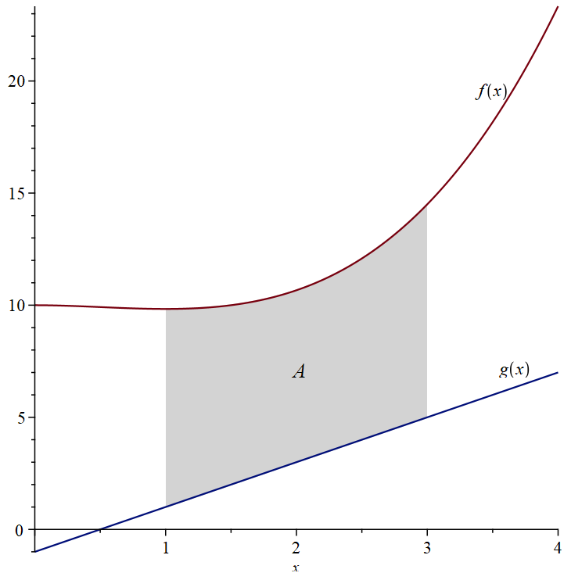
- Giv et kvalificeret gæt på hvor stort arealet af området $A$ er (uden at benytte integralregning).

Det oplyses, at $\int_{1}^{3}{f\left(x\right)dx=22,33}$ og $\int_{1}^{3}{g\left(x\right)dx=6}$

- Udtænk en strategi for, hvordan man med bestemte integraler kan bestemme arealet af området $A$ og opskriv et regnestykke, der giver arealet af området $A$.

- Udregn arealet af området i Maple ved at benytte resultaterne af de bestemte integraler ovenfor.

- Opskriv en matematisk sætning med ”hvis og så”-formulering som giver en regneregel til udregning af arealet af området mellem to grafer for $f\left(x\right)$ og $g(x)$ i intervallet fra $a$ til $b$. Tag udgangspunkt i nedenstående tegning.
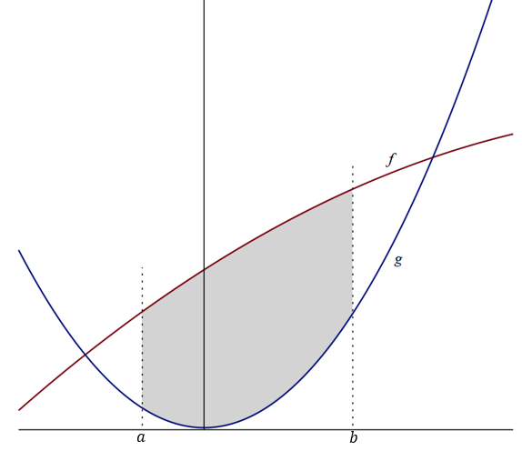
Elementer til ”hvis”-delen:
$f$ og $g$ skal være kontinuerte i intervallet $[a;b]$
Præcision af hvilken af graferne, der afgrænser området opadtil og hvilken, der afgrænser nedadtil

